Standard FCI č.187 / 05.05.2010 / F

Portugalský ohař
(Perdigueiro Português)

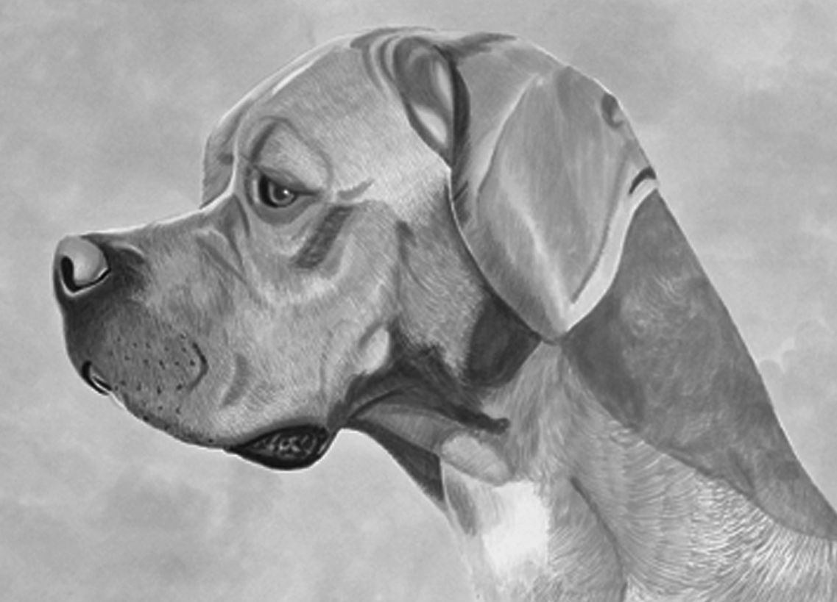

PŘEKLAD DO FRANCOUZŠTINY : Jennifer Mulholland a Raymond Triquet.

PŘEKLAD Z FRANCOUZŠTINY : Helena Dvořáková

PŮVOD: Portugalsko.

DATUM ZVEŘEJNENÍ PLATNÉHO STANDARDU : 04.11.2008.

POUŽITÍ: lovecký pes.

FCI-KLASIFIKACE: Skupina 7 stavěcí psi (ohaři)
Sekce 1.1 kontinentální ohaři brakoidního typu.
S pracovní zkouškou.

KRÁTKÝ VÝTAH Z HISTORIE: Portugalský ohař pochází přímo z Pyrenejského poloostrova, je to potomek původních místních brakoidů, kteří měli společné kořeny se všemi stavěči. Jeho vývoj byl závislý na klimatu, přírodních podmínkách a lovené zvěři, a rovněž na selekci, stanovené socio-kulturními kritérii Portugalců, kteří jej šlechtili pro lovecké použití po celá staletí. Plemeno si zachovalo svoji morfologickou stavbu, stejně jako pracovní kritéria, která jsou obdobná až do současnosti.
V Portugalsku lze vysledovat jeho existenci přinejmenším již od XII. století. Ve XIV. století byl známý pod jménem « podengo de mostra » a už tehdy vynikal svými loveckými schopnostmi.
Byl chován v královském psinci a v psincích vysoké šlechty a byl užíván při lovu se sokoly.
Od XVI. století byl také znám pod jménem « perdigueiro » (od « perdiz « , což značí v potrugalštině koroptev) a byl často používán i lovci z lidu.
Selekce aktuálního typu a zvyšování jeho kvality bylo započato skupinou chovatelů a lovců na počátku 20.století.

CELKOVÝ VZHLED: je to brakoid střední velikosti, vyvážený, mohutný ale harmonicky stavěný, s velmi pružnými pohyby. Při pohledu z profilu tvoří horní a spodní linie elegantní siluetu.

DŮLEŽITÉ PROPORCE : má kvadaratický nebo téměř kvadratický rámec. Poměr délky mozkovny a čenichové partie je 6 :4 a poměr výšky v kohoutku s výškou hrudníku 2 :1.

POUŽITÍ/POVAHA: je to zvíře extrémně jemné a oddané, odolné a schopné velké vytrvalosti a velké obětavosti. Je klidný a velmi dobře socializovatelný, někdy ovšem dominantní vůči ostatním psům. Je od přirozenosti zvědavý, pracuje vytrvale a s nasazením. Je obdařen značnou loveckou vášní, ale zůstává v kontaktu se svým pánem.

HLAVA: ve správném poměru k tělu, dobře formovaná, harmonických proporcí, působí dojmem, že je větší, než ve skutečnosti je. Je trochu širší, ale ne kostnatá ani lymfatická (obalená). Je volně potažená jemnou kůží, která netvoří vrásky. Při pohledu z boku (profil) je obdélníková, při pohledu zepředu (en face) je hranatá (kvadratická). Prodloužené horní kranio-faciální osy jsou sbíhavé.

ČÁST MOZKOVÁ:
Mozkovna: při pohledu zepředu je hranatá (kvadratická), s horní linií téměř plochou. Při pohledu ze strany je mírně vyklenutá. Délka mozkovny nesmí být větší než 6/10 z celkové délky hlavy, což zamená, že cefalický index je 60%. Při pohledu en face je čelo téměř ploché, je vysoké, široké a symetrické ; z boku se jeví mírně vyklenuté. Nadočnicové oblouky jsou výrazně vyvinuté. Čelní rýha je je široká a nehluboká. Týlní hrbol je nevýrazný.
Stop: výrazný (90 – 100°).

ČÁST OBLIČEJOVÁ:
Nosní houba: je černá, svírá perfektní pravý úhel (90°) s nosním hřbetem a přední linií horního pysku. Je dobře vyvinutá, nozdry jsou široké a otevřené.
Čenichová partie: je rovná, s horizontálním nosním hřbetem; je stejně široká po celé svojí délce, která činí 4/10 z celkové délky hlavy.
Pysky: horní pysk je volný, při pohledu z boku je hranatý (jeho přední linie dává mordě hranatý tvar). Svírá s nosním hřbetem pravý úhel 90° ; Jeho spodní část vepředu má tvar půlměsíce. Pokud se na mordu díváme zepředu, horní pysky spolu svírají ostrý úhel. V místě spojení horního a dolního pysku je volný a zřasený koutek, což má za následek, že koutky mordy jsou poněkud spadlé. Morda (tlama) je středně velká. Pigmentace sliznisć je nepravidelná ; při normálním skusu horní pysk překrývá spodní.
Čelisti / Zuby: zuby jsou zdravé, korektní, kompletní s nůžkovým skusem.
Líce: rovnoběžné. Vráska na zadní straně koutku je málo zřetelná. Lícní oblast je dobře vyplněná.
Oči: mají výrazný, živý pohled, jsou kaštanové, poněkud tmavší než je zbarvení srsti. Mají oválný až téměř kulatý tvar, jsou velké, horizontálně uložené, dobře vyplňují oční důlky. Oční víčka jsou jemná a dobře otevřená, černě lemovaná.
Uši: jsou zavěšené nad linií očí spíše vzadu na hlavě. Jsou visící, mají téměř plochý tvar, s jednou či dvěma podélnými zřaseními, pokud pes něčemu věnuje pozornost; mají trojúhelníkovitý tvar, jsou mnohem širší na základně (u kořene), než na špičce, která je zaoblená (v poměru 2,5 :1). Délka ucha musí být o něco větší, než je délka mozkovny. Uši jsou jemné, pružné a pokryté jemnou, velmi krátkou přiléhavpu srstí.

KRK: je rovný, lehce klenutý ve svojí horní části, nesmí být kratší než hlava ; nesmí být příliš silný a má krátký lalok. Spojuje se s hlavou v půvabné linii a v úhlu přibližně 90°. Spojení krku a hrudní části těla je harmonické.

TĚLO
Horní linie: je rovná, mírně stoupá od zádi ke kohoutku.
Kohoutek: není příliš výrazný.
Hřbet: je krátký, široký, pevný, mírně se svažuje směrem k zádi, s níž je dobře spojen.
Bedra: krátká, velmi široká, mírně klenutá, dobře spojená se zádí.
Záď : je stejně široká a v odpovídajícím poměru s bederní partií ; harmonicky utvářená, mírně spáditá.
Hrudník : hluboký a široký, hrudní, koš je prostorný a jeho hloubka převyšuje jeho šířku. Musí dosahovat k lokti. V horní části jsou žebra klenutá, velmi široká ; v příčném řezu má hrudník tvar podkovy, která se uzavírá v oblasti sternální.
Spodní linie a břicho : mírně šikmo stoupá od sternální kosti směrem k slabinám. Břicho je ploché ; vzdálenost která odděluje pánevní oblast od posledního žebra se zdá krátká a je vyplněná.

OCAS :
Nekrácený : je střední délky, nedosahuje pod hlezenní kloub. Je rovný, nesený středně vysoko, silný u kořene, ke špičce zeštíhluje. Je korektně nasazený, dokonale plynule navazuje na linii zádi. V klidu je ocas přirozeně svěšený, ale nikdy nesmí být vtažený mezi stehna. V akci je nesen vodorovně v linii hřbetu nebo mírně nad ní, ale nikdy ne vztyčený vzhůru nebo srpovitě prohnutý.
Krácený : zakrývá oblast genitálií, ale nepřesahuje ji.

KONČETINY

HRUDNÍ KONČETINY : kolmo postavené při pohledu zepředu. Jsou dokonale rovnoběžné, postavené ve střední ose těla. Při bočním pohledu jejich postoj vypovídá o velké stabilitě, pružnosti a přirozené lehkosti pohybu.
Lopatka : dlouhá, se středně šikmým sklonem, dobře postavená a mohutně osvalená. Úhel scapulo-humerální je 120°.
Rámě : přiléhající korektně k hrudnímu koši. Jeho délka je srovnatelná s délkou lopatky, jeho zaúhlení odpovídá sklonu lopatky.
Loket : od hrudníku je oddělen podpažím, obrysy jsou jasně patrné ; loket je dobře postavený, lokty jsou ve stejné vzdálenosti od střední osy těla, není ani vybočený, ani vbočený. Úhel humero-radiální je 150°.
Předloktí : pohybuje se volně, je dlouhé, rovné a kolmo postavené, jak při pohledu zepředu, tak i z boku.
Zápěstní kloub : je dokonale spojen s předloktím.
Nadprstí : je široké a mírně šikmo postavené.
Přední tlapky: jsou ve správném velikostním poměru k délce končetin, spíše kulaté než oválné, aniž by však připomínaly kočičí tlapku. Prsty jsou klenuté, sevřené, stejně dlouhé a silné, umožňující dokonalou oporu. Polštářky jsou silné a velké, kůže na nich je černá, silná, tvrdá a odolná. Drápy jsou silné, tvrdé a jsou preferovány černé.

PÁNEVNÍ KONČETINY :
Jsou rovné při pohledu zezadu i z profilu, dokonale rovnoběžné se střední osou těla.
Stehna : jsou dlouhá, široká a svalnatá. Na sedacích hrbolech jsou patrné víry srsti, více či méně výrazné; stehna jsou celkově dlouhá, s pružnýjm osvalením. Kyčle svírají se stehenní kostí úhel 95°. Kolenní kloub : je umístěn poněkud níže, ale téměř pod břichem. Je zřetelně viditelný, mírně vytočený směrem ven. Femuro-tibiální úhel je 120°.
Lýtko: je správně postavené, proporcionální vzhledem ke stehenní partii, jeho zaúhlení musí být v souladu se sklonem zádi.
Hlezenní kloub : je dostatečně otevřený, hlezna správně postavená, široká a silná s jasnými konturami. Úhel tibio-tarsální je 145°.
Záprstí: je střední nebo krátké, kolmé, téměř cylindrické, suché a přiměřeně silné.
Zadní tlapky: totožné jako přední, ale poněkud delší.

POHYB : pohyb je pravidelný, snadný a elegantní. Při všestranné práci se dobře adaptuje na různé druhy terénu, na klimatické podmínky či na druhy lovené zvěře. Pohyb alternuje mezi cvalem, při kterém se občas zastaví, aby ověřil pachy, a lehkým prostorným klusem.

OSRSTĚNÍ :
Srst : krátká, tvrdá, přiléhavá a hustá srst pokrývá pravidelně celý povrch těla s výjimkou podpaží , třísel, oblasti anální a genitálií, kde je srst řídká a jemná. Také na hlavě je srst jemnější, především na uších, kde je sametová. Srst nemá podsadu.
Zbarvení : Žluté v odstínech od světlé po tmavou, jednobarevné nebo s bílými skvrnami na hlavě, krku, hrudi, na spodních koncích končetin (pod lokty a hlezna) a na konci prutu, pokud tento není krácený.

VÝŠKA A VÁHA:
Kohoutková výška : Psi : 56 cm +/- 4cm
Feny : 52 cm +/- 4 cm

Váha: Psi : 20 až 27 kg
Feny : 16 až 22 kg

VADY : Všechny odchylky od výše uvedeného znění standardu musí být považovány za vady a musí být penalizovány podle stupně jejich závažnosti.

- Chování/povaha : Pes nedůvěřivý
- Hlava: Poměr mozkovna /nosní hřbet není v poměru 6 :4. Úzká. Výrazný týlní hrbol. Vrásky.
- Nosní houba: Každá jiná barva než černá.
- Čenichová partie : příliš krátká nebo příliš dlouhá.
- Pysky: Horní pysk není hranatý. Koutek není patrný. Nekorektní pigmentace sliznic.
- Zuby: Klešťový skus.
- Oči: Malé, světlé, nevýrazné, příliš kulaté.
- Uši: úpon střední šířky, ucho příliš malé nebo příliš velké, , zakončené do špičky.
- Krk: Příliš krátký. Bez laloku anebo s příliš velkým lalokem.
- Tělo: Hrudníku chybí objem.
- Ocas: Ocas vrozeně příliš krátký, nasazený příliš nízko, nebo nesprávně nesený (vztyčený, srpovitě prohnutý).
- Končetiny a tlapky: Vytočené, vtočené, ploché tlapky.
- Osrstění: Jemná srst.

HRUBÉ VADY:
- Chování/povaha: Silně nedůvěřivý.
- Hlava: poměr mozkovny a nosního hřbetu je příliš vzdálen poměru 6 :4. Stop je nevýrazný. Horní podélné osy kranio-faciální paralelní.
- Nosní hřbet : Klabonos.
- Oči: Šikmo uložené. Šilhavost.
- Uši: Masité, nízko nasazené, přehnaně složené, vývrtkovité.
- Tělo: Horní linie prosedlá (měkká) nebo příliš klenutá (kapří hřbet). Přehnaně spáditá (sražená) záď. Přehnaně vtažené břicho.
- Osrstění: bílé skvrny zasahují mimo hranice, stanovené standardem.
- Výška: Jedinec příliš vysoký nebo příliš malý.

VYLUČUJÍCÍ VADY :
- Chování/povaha: Jedinec agresivní nebo bázlivý.
- Hlava: Netypická, s konvexní čenichovou partií, příliš dlouhá nebo příliš krátká, mozkovna příliš úzká. Horní podélné osy kranio-faciální rozbíhavé.
- Nosní houba : Totální depigmentace.
- Čelisti : Předkus nebo podkus.
- Oči: Nestejného tvaru nebo velikosti, nestejně zbarvené. Skvrnitá duhovka, vrozená slepota.
- Hluchota: Vrození nebo získaná.
- Tělo : Zcela netypické, znaky křížení s jinými rasami.
- Osrstění: Odlišné od plemenného typu.
- Zbarvení: Albinismus. Každé jiné zbarvení, než to které odpovídá znění standardu.

Všichni psi se zřetelnými poruchami psychiky nebo chování budou diskvalifikováni.

N.B. Všichni psi musí mít obě varlata normálního vzhledu kompletně sestouplá v šourku.

